询价文件

项目名称：重庆市渝北区中医院病案室密集架采购

采 购 人：重庆市渝北区中医院

2025年8月

目 录

第一篇 询价邀请书 - 4 -

一、询价内容 - 4 -

二、资金来源 - 4 -

三、询价资格 - 4 -

四、询价有关说明 - 4 -

五、投标保证金 - 5 -

六、其它有关规定 - 5 -

七、现场踏勘 - 5 -

八、联系方式 - 5 -

第二篇 供应商须知 - 7 -

一、询价费用 - 7 -

二、询价文件 - 7 -

三、询价要求 - 7 -

四、询价程序 - 8 -

五、评审依据 - 10 -

六、成交原则 - 10 -

七、成交通知 - 11 -

八、关于质疑和投诉 - 11 -

九、签订合同 - 13 -

第三篇 询价项目技术需求 - 14 -

一、项目一览表 - 14 -

二、技术要求 - 16 -

三、样品清单 - 27 -

第四篇 询价项目商务需求 - 28 -

一、交货期、交货地点及验收方式 - 28 -

二、报价要求 - 28 -

三、质量保证及售后服务 - 28 -

四、付款方式 - 29 -

五、成交供应商责任 - 29 -

六、违约责任 - 29 -

七、知识产权 - 30 -

八、培训 - 30 -

九、其他 - 30 -

第五篇 合同草案条款 - 31 -

第六篇 响应文件格式要求 - 35 -

一、经济部分 - 36 -

二、技术部分 - 38 -

三、询价项目商务需求 - 40 -

四、资格条件及其他 - 42 -

五、其他应提供的资料（自附） - 47 -

## 第一篇 询价邀请书

重庆市渝北区中医院，拟对病案室密集架采购进行询价，欢迎有资格的供应商前来参加询价。

### 一、询价内容

|  |  |  |  |  |
| --- | --- | --- | --- | --- |
| **序号** | **项目名称** | **最高限价**  **（万元）** | **拟成交供应商数量（名）** | **备注** |
| 1 | 重庆市渝北区中医院病案室密集架采购 | 10 | 1 |  |

### 二、资金来源

医院自筹资金。

### 三、询价资格

询价供应商是指向采购人提供货物、工程或者服务的法人、其他组织或者自然人。以下简称供应商。合格的供应商应首先符合政府采购法第二十二条规定的基本条件，同时符合根据该项目特殊要求设置的特定资格条件。

（一）一般资格条件：

满足《中华人民共和国政府采购法》第二十二条规定；

1.具有独立承担民事责任的能力；

2.具有良好的商业信誉和健全的财务会计制度；

3.具有履行合同所必需的设备和专业技术能力；

4.有依法缴纳税收和社会保障资金的良好记录；

5.参加政府采购活动前三年内，在经营活动中没有重大违法记录；

6.法律、行政法规规定的其他条件。

（二）特定资格条件：

无。

### 四、询价有关说明

（一）凡有意参加竞标的竞标人，请于公告发布之日（2025年8月5日）起至提交响应文件截止时间之前，在行采家（https://www.gec123.com）网站上下载本项目询价文件以及图纸、补遗文件等评审前公布的所有项目资料，无论竞标人领取或下载与否，均视为已知晓所有询价内容。

（二）报名及询价文件发售

1.招标文件发售地点：网上下载。

2.报名方式：本采购项目不需要提前报名，投标人在投标文件递交时间内现场报名。

（三）报名地点：重庆市渝北区双凤桥街道康荣路6号，重庆市渝北区中医院行政楼负一楼总务科1办公室。

（四）递交投标文件开始时间：2025年8月8日北京时间14:50。

（五）递交投标文件截止时间：2025年8月8日北京时间15:20。

（六）询价开始时间：2025年8月8日北京时间15:30，如有变化另行通知。

（七）询价地点：重庆市渝北区双凤桥街道康荣路6号，重庆市渝北区中医院行政楼负一楼小会议室（具体开标地点现场报名后确定）。

### 五、投标保证金

**为响应国家政策，优化营商环境，减轻企业负担，本项目不收取投标保证金**。

### 六、其它有关规定

（一）单位负责人为同一人或者存在直接控股、管理关系的不同供应商，不得参加同一合同项（分包）下的政府采购活动，否则均为无效询价。

（二）为采购项目提供整体设计、规范编制或者项目管理、监理、检测等服务的供应商，不得再参加该采购项目的其他采购活动。

（三）同一合同项（分包）下为单一品目的货物采购中，同一品牌同一型号产品有多家供应商参加询价，只能按照一家供应商计算。

（四）同一合同项（分包）下的货物，制造商参与询价的，不得再委托代理商参与询价。

（五）本项目的补遗文件（如果有）一律在行采家（https://www.gec123.com/）上发布，请各供应商注意下载；无论供应商是否下载，均视同供应商已知晓本项目补遗文件（如果有）的内容。

（六）超过响应文件截止时间递交的响应文件，恕不接收。

（七）询价费用：无论询价结果如何，供应商参与本项目询价的所有费用均应由供应商自行承担。

（八）按照《财政部关于在政府采购活动中查询及使用信用记录有关问题的通知》财库〔2016〕125号，供应商列入失信被执行人、重大税收违法案件当事人名单、政府采购严重违法失信行为记录名单及其他不符合《中华人民共和国政府采购法》第二十二条规定条件的供应商，将拒绝其参与政府采购活动。

### 七、现场踏勘

投标单位自行勘察现场，以了解本项目实施的现场情况。凡是参与投标的单位，无论勘察现场与否，均视为充分了解本项目的实施条件，若有疑议，请于投标前联系。并对因踏勘现场而造成的死亡、人身伤害、财产损失和产生的费用等承担全部责任。

### 八、联系方式

联 系 人：黄老师、颜老师

联系电话：023-61399199（咨询时间为工作日8：00-12：00，14：30-17：30）

地 址：重庆市渝北区双凤桥街道康荣路6号，重庆市渝北区中医院行政楼负一楼总务科1办公室。

## 第二篇 供应商须知

### 一、询价费用

参与询价的供应商应承担其编制响应文件与递交响应文件所涉及的一切费用，不论询价结果如何，采购人和采购代理机构在任何情况下无义务也无责任承担这些费用。

### 二、询价文件

（一）询价文件由询价邀请书、供应商须知、询价项目技术需求、询价项目商务需求、合同草案条款、响应文件格式要求六部分组成。

（二）采购人（或采购代理机构）所作的一切有效的书面通知、修改及补充，都是询价文件不可分割的部分。

（三）本询价文件中，询价小组根据与供应商询价情况可能实质性变动的内容为询价文件第三、四、五篇全部内容。

### 三、询价要求

（一）响应文件

供应商应当按照询价文件的要求编制响应文件，并对询价文件提出的要求和条件作出实质性响应，响应文件原则上采用软面订本，同时应编制完整的页码、目录，否则视为无效竞标。

1.响应文件组成

响应文件由第六篇“响应文件格式要求”规定的部分和供应商所作的一切有效补充、修改和承诺等文件组成，供应商应按照第六篇“响应文件格式”规定进行编写和装订，也可在基本格式基础上对表格进行扩展，未规定格式的由供应商自定格式。

2.询价有效期：响应文件及有关承诺文件有效期为询价开始时间起90天。

（二）修正错误

若供应商所递交的响应文件中的价格出现大写金额和小写金额不一致的错误，以大写金额修正为准。

询价小组按上述修正错误的原则及方法修正供应商的报价，供应商同意并签字确认后，修正后的报价对供应商具有约束作用。如果供应商不接受修正后的价格，将失去成为成交供应商的资格。

（三）提交响应文件的份数和签署

1.响应文件一式三份，其中正本一份，副本二份；副本可为正本的复印件，应与正本一致，如出现不一致情况以正本为准。

2.在响应文件正本中，询价文件第六篇响应文件格式中规定签字、盖章的地方必须按其规定签字、盖章。

3.若供应商对响应文件的错处作必要修改，则应在修改处加盖供应商公章或由法定代表人或法定代表人授权代表签字确认。

4.电报、电话、传真形式的响应文件概不接受。

（四）响应文件的递交

1.响应文件的密封与标记

1.1响应文件的正本、副本均应密封送达询价地点，应在封套上注明项目名称、供应商名称。若正本、副本分别进行密封的，还应在封套上注明“正本”、“副本”字样。

1.2封套的封口处应加盖供应商公章或由法定代表人授权代表签字。

2.如果未按上述规定进行密封和标记，采购人或采购代理机构对响应文件误投、丢失或提前拆封不负责任。

（五）响应文件语言：简体中文

（六）供应商参与人员

各供应商应当派1-2名代表参与询价，至少1人应为法定代表人或具有法定代表人授权委托书的授权代表。

（七）无效询价

供应商发生以下条款情况之一者，视为无效询价，其响应文件将被拒绝：

1.供应商不符合规定的基本资格条件或特定资格条件的；

2.供应商的法定代表人或其授权代表未参加询价；

3.供应商所提交的响应文件不按规定签字、盖章的；

4.供应商的响应文件报价超过采购预算或最高限价的；

5.供应商响应文件内容有与国家现行法律法规相违背的内容，或附有采购人无法接受条件的。

6.单位负责人为同一人或者存在直接控股、管理关系的不同供应商，参加同一合同项（分包）下政府采购活动的；

7为采购项目提供整体设计、规范编制或者项目管理、监理、检测等服务的供应商再参加该采购项目的其他采购活动的；

8.同一合同项（分包）下的货物，制造商参与询价的，再委托代理商参与询价的。

9.供应商以联合体形式参与询价的。

### 四、询价程序

（一）询价按询价文件规定的时间和地点进行。供应商须有法定代表人或其授权代表参加并签到。

（二）由本项目询价小组分别与各供应商进行询价。在正式询价前，对各供应商的资格条件、响应文件的有效性、完整性和响应程度进行审查，各供应商只有在完全符合询价要求的前提下，才能参与正式询价，审查的内容如下：

1.资格性检查。依据法律法规和询价文件的规定，对响应文件中的资格证明进行审查，以确定供应商是否具备询价资格。资格性检查资料表如下：

|  |  |  |  |
| --- | --- | --- | --- |
| **序号** | **检查因素** | | **检查内容** |
| （一） | 《中华人民共和国政府采购法》第二十二条规定 | 1.具有独立承担民事责任的能力 | 1.供应商法人营业执照（副本）或事业单位法人证书（副本）或个体工商户营业执照或有效的自然人身份证明或社会团体法人登记证书（提供复印件）。  2.供应商法定代表人身份证明和法定代表人授权代表委托书。 |
| 2.具有良好的商业信誉和健全的财务会计制度 | 1.供应商提供“基本资格条件承诺函”（格式详见第六篇）  2.投标代表人在投标单位近三个月连续缴纳社会保障金的个人明细证明材料。 |
| 3.具有履行合同所必需的设备和专业技术能力 |
| 4.有依法缴纳税收和社会保障金的良好记录 |
| 5.参加政府采购活动前三年内，在经营活动中没有重大违法记录 |
| 6.法律、行政法规规定的其他条件 |  |
| 7.本项目的特定资格要求 | 按“第一篇 三、询价资格 （二）特定资格条件”的要求提交（如果有）。 |
| （二） | 投标保证金 | | 按照招标文件要求足额交纳所投包的投标保证金。 |

注：

供应商按“五证合一”登记制度办理营业执照的，组织机构代码证、税务登记证（副本）和社会保险登记证以供应商所提供的营业执照（副本）复印件为准。

根据《中华人民共和国政府采购法实施条例》第十九条“参加政府采购活动前三年内，在经营活动中没有重大违法记录”中“重大违法记录”，是指供应商因违法经营受到刑事处罚或者责令停产停业、吊销许可证或者执照、较大数额罚款等行政处罚。行政处罚中“较大数额”的认定标准，由被执行人所在的省、自治区、直辖市人民政府制定，国务院有关部门规定了较大数额标准的，从其规定。

2.符合性检查。依据询价文件的规定，询价小组从响应文件的有效性、完整性和对询价文件的响应程度进行审查，以确定是否对询价文件的实质性要求作出响应。符合性检查资料表如下：

|  |  |  |  |
| --- | --- | --- | --- |
| **序号** | **评审因素** | | **评审标准** |
| 1 | 有效性审查 | 响应文件签署 | 响应文件上法定代表人或其授权代表人的签字齐全。 |
| 法定代表人身份证明及授权委托书 | 法定代表人身份证明及授权委托书有效，符合询价文件规定的格式，签字或盖章齐全。 |
| 响应方案 | 只能有一个响应方案。 |
| 报价唯一 | 只能有一个有效报价，不得提交选择性报价。 |
| 2 | 完整性审查 | 响应文件份数 | 响应文件正、副本数量符合询价文件要求。 |
| 3 | 询价文件的响应程度审查 | 响应文件内容 | 对询价文件第三篇规定的询价内容进行响应。 |
| 询价有效期 | 满足询价文件规定。 |
| 4 | 样品 | 样品提供情况 | 按照本文件第三篇要求提供所有样品实物 |
| 样品符合情况 | 提供的样品符合本询价文件第三篇中产品制作工艺要求 |

（三）询价小组在对响应文件的有效性、完整性和响应程度进行审查时，可以要求供应商对响应文件中含义不明确、同类问题表述不一致或者有明显文字和计算错误的内容等作出必要的澄清、说明或者更正。供应商的澄清、说明或者更正不得超出响应文件的范围或者改变响应文件的实质性内容。

（四）询价小组要求供应商澄清、说明或者更正响应文件应当以书面形式作出。供应商的澄清、说明或者更正应当由法定代表人或其授权代表签字或者加盖公章。由授权代表签字的，应当附法定代表人授权书。供应商为自然人的，应当由本人签字并附身份证明。

（五）在询价过程中询价的任何一方不得向他人透露与询价有关的技术资料、价格或其他信息。

（六）在询价过程中，询价小组可以根据询价文件和询价情况实质性变动采购需求中的技术、服务要求以及合同草案条款，但不得变动询价文件中的其他内容。实质性变动的内容，须经采购人代表确认。对询价文件作出的实质性变动是询价询价文件的有效组成部分，询价小组应当及时以书面形式同时通知所有参加询价的供应商。供应商应当按照询价文件的变动情况和询价小组的要求重新提交响应文件或重新做出相关的书面承诺。

（七）供应商在询价时作出的所有书面承诺须由法定代表人或其授权代表签字。

### 五、评审依据

评审的依据为询价文件和响应文件（含有效的补充文件）。询价小组判断响应文件对询价文件的响应，仅基于响应文件本身而不靠外部证据。

### 六、成交原则

（一）评审办法

1.询价小组将依照本询价文件相关规定对质量和服务均能满足询价实质性响应要求的供应商所提交的响应文件报价按照由低到高的顺序提出3名成交候选人。

2.若供应商的响应文件报价价格相同，按技术参数（条款）的优劣顺序排列；以上都相同的，按服务条款的优劣顺序排列。

3.成交价格=成交供应商的响应文件报价

（二）评审细则

1.资格符合性检查

依据法律法规和询价文件的规定，对供应商的资格证明进行审查，以确定供应商是否具备询价资格。

2.对响应文件的有效性、完整性和响应程度检查

依据询价文件的规定，对供应商的响应文件从质量、服务等方面进行审查，以确定供应商是否实质性响应询价文件的要求。对技术、服务未作实质性响应的供应商，询价小组将要求其在响应文件报价前做出相应的承诺。

3.成交供应商的确定：

3.1“第三篇 询价项目技术需求”有一条及以上不能满足询价文件要求的供应商将失去成为成交供应商的资格。

3.2“第四篇 询价项目商务需求”有一条及以上不能满足询价文件要求的供应商将失去成为成交供应商的资格。

3.3询价小组认为，排在前面的成交候选人的响应文件报价或者某些分项报价明显不合理或者低于成本，有可能影响商品质量和不能诚信履约的，将要求其在规定的期限内提供书面文件予以解释说明，并提交相关证明材料；否则，询价小组可以取消该成交候选人成为成交供应商的资格，按顺序由排在后面的成交候选人递补，以此类推。

3.4询价小组将依照评审办法提出成交候选人。

3.5采购人应当在收到评审报告后5个工作日内，从评审报告提出的成交候选人中，根据质量和服务均能满足采购文件实质性响应要求且响应文件报价最低的原则确定成交供应商，也可以书面授权询价小组直接确定成交供应商。采购人逾期未确定成交供应商且不提出异议的，视为确定评审报告提出的响应文件报价最低的供应商为成交供应商。

3.6成交供应商的变更

3.6.1成交供应商拒绝签订合同的，采购人可以按照评审报告推荐的成交候选人顺序，确定排名下一位的候选人为成交供应商，也可以重新开展活动。拒绝签订合同的成交供应商不得参加对该项目重新开展的采购活动。

3.6.2成交供应商无充分理由放弃成交的，采购人将会同采购代理机构把相关情况报财政部门，财政部门将根据相关法律法规的规定对违规供应商进行处罚。

4.出现下列情形之一的，采购人或者采购代理机构应当终止询价采购活动，发布项目终止公告并说明原因，重新开展采购活动：

4.1因情况变化，不再符合规定的询价采购人式适用情形的；

4.2出现影响采购公正的违法、违规行为的；

4.3在采购过程中符合竞争要求的供应商或者报价未超过采购预算的供应商不足3家的，但《政府采购非招标采购人式管理办法》第二十七条第二款规定的情形除外。

### 七、成交通知

（一）成交供应商确定后，采购机构将在行采家（https://www.gec123.com/）上发布成交结果公告。

（二）结果公告发出同时，采购机构将以书面形式发出《成交通知书》。《成交通知书》一经发出即发生法律效力。

（三）《成交通知书》将作为签订合同的依据。

（四）如有供应商对成交结果提出质疑的，在质疑处理完毕后发出成交通知书。

### 八、关于质疑和投诉

（一）质疑

供应商认为采购文件、采购过程和成交结果使自己的权益收到伤害的，可向采购人或采购代理机构以书面形式提出质疑。

提出质疑的应当是参与所质疑项目采购活动的供应商。

1.质疑时限、内容

1.1供应商对询价文件提出质疑的，应在依法获取询价文件之日或者询价文件公告期限届满之日起七个工作日内提出。

1.2 供应商对采购过程提出质疑的，应在各采购程序环节结束之日起七个工作日内提出。

1.3供应商对成交结果提出质疑的，应当在成交结果公告期限届满之日起七个工作日内提出。

1.4供应商提出质疑应当提交质疑函和必要的证明材料，质疑函应当包括下列内容：

1.4.1供应商的姓名或者名称、地址、邮编、联系人及联系电话；

1.4.2质疑项目的名称、项目号以及询价项目编号；

1.4.3具体、明确的质疑事项和与质疑事项相关的请求；

1.4.4事实依据；

1.4.5必要的法律依据；

1.4.6提出质疑的日期；

1.4.7营业执照（或事业单位法人证书，或个体工商户营业执照或有效的自然人身份证明、组织机构代码证）复印件；

1.4.8法定代表人授权委托书原件、法定代表人身份证复印件和其授权代表的身份证复印件（供应商为自然人的提供自然人身份证复印件）；

1.5供应商为自然人的，质疑函应当由本人签字；供应商为法人或者其他组织的，质疑函应当由法定代表人、主要负责人，或者其授权代表签字或者盖章，并加盖公章。

2.质疑答复

采购人、采购代理机构应当在收到供应商的书面质疑后七个工作日内作出答复，并以书面形式通知质疑供应商和其他有关供应商。

3.其他

3.1供应商应按照《政府采购质疑和投诉办法》（财政部令第94号）及相关法律法规要求，在法定质疑期内一次性提出针对同一采购程序环节的质疑。

3.2质疑函范本可在财政部门户网站和中国政府采购网下载。

（二）投诉

1.供应商对采购人、采购代理机构的答复不满意，或者采购人、采购代理机构未在规定时间内作出答复的，可以在答复期满后15个工作日内按照相关法律法规向财政部门提起投诉。

2.供应商应按照《政府采购质疑和投诉办法》（财政部令第94号）及相关法律法规要求递交投诉书和必要的证明材料。投诉书范本可在财政部门户网站和中国政府采购网下载。

3.投诉书应当使用中文，相关当事人提供外文书证或者外国语视听资料的，应当附有中文译本，由翻译机构盖章或者翻译人员签名；相关当事人向财政部门提供的在中华人民共和国领域外形成的证据，应当说明来源，经所在国公证机关证明，并经中华人民共和国驻该国使领馆认证，或者履行中华人民共和国与证据所在国订立的有关条约中规定的证明手续；相关当事人提供的在香港特别行政区、澳门特别行政区和台湾地区内形成的证据，应当履行相关的证明手续。

4.在确定受理投诉后，财政部门自受理投诉之日起30个工作日内（需要检验、检测、鉴定、专家评审以及需要投诉人补正材料的，所需时间不计算在投诉处理期限内）对投诉事项做出处理决定。

### 九、签订合同

（一）采购人应当自成交通知书发出之日起三十日内，按照询价文件和成交供应商响应文件的约定，与成交供应商签订书面合同。所签订的合同不得对询价文件和供应商的响应文件作实质性修改。

（二）询价文件、供应商的响应文件及澄清文件等，均为签订合同的依据。

（三）合同生效条款由供需双方约定，法律、行政法规规定应当办理批准、登记等手续后生效的合同，依照其规定。

（四）相关单位要求适用合同通用格式版本的，应按其要求签订其他合同。

## 第三篇 询价项目技术需求

### 一、项目一览表

|  |  |  |  |
| --- | --- | --- | --- |
| **序号** | **项目名称** | **最高限价**  **（万元）** | **备注** |
| 1 | 重庆市渝北区中医院病案室密集架采购 | 10 | 以下数量为暂估数量，具体数量以现场测量定制为准。但结算金额不得超过响应文件的报价总价。 |

|  |  |  |  |  |  |
| --- | --- | --- | --- | --- | --- |
| 序号 | 货物名称 | 规格 | 单位 | 数量 | 备注 |
| 1 | 库房1手动7层密集架 | (W2700*D700*H2600)mm*8列 | 立方米 | 39.312 | 手动、普通型 |
| 2 | 库房2手动7层密集架 | (W3800*D700*H2600)mm*6列 | 立方米 | 41.496 | 手动、普通型 |
| 3 | 书梯 | 常规 | 辆 | 1 | 库房用 |
| 4 | 书车 | 常规 | 辆 | 1 | 库房用 |

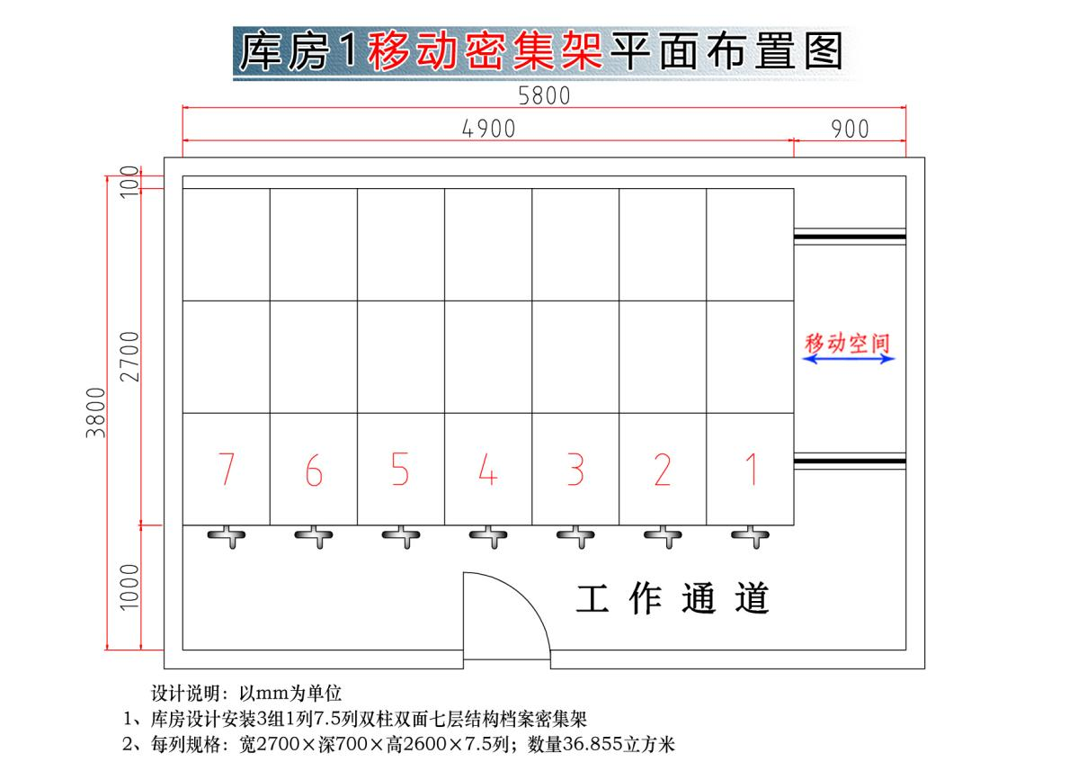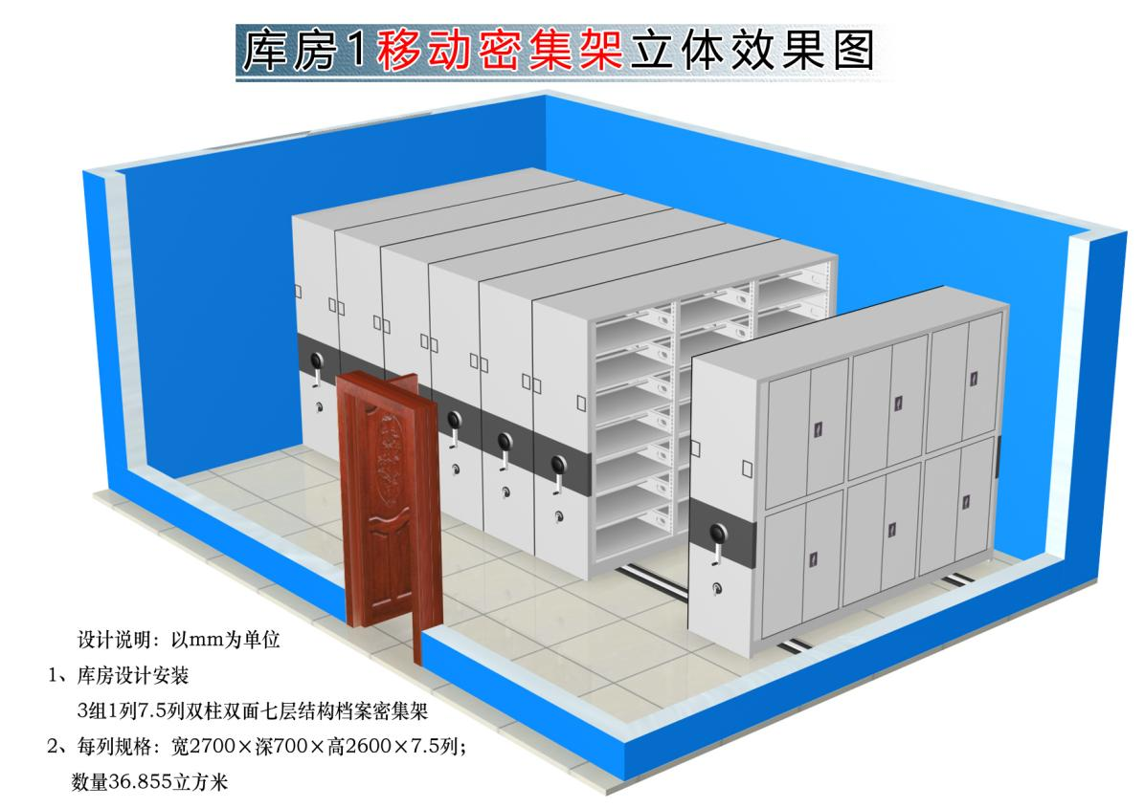

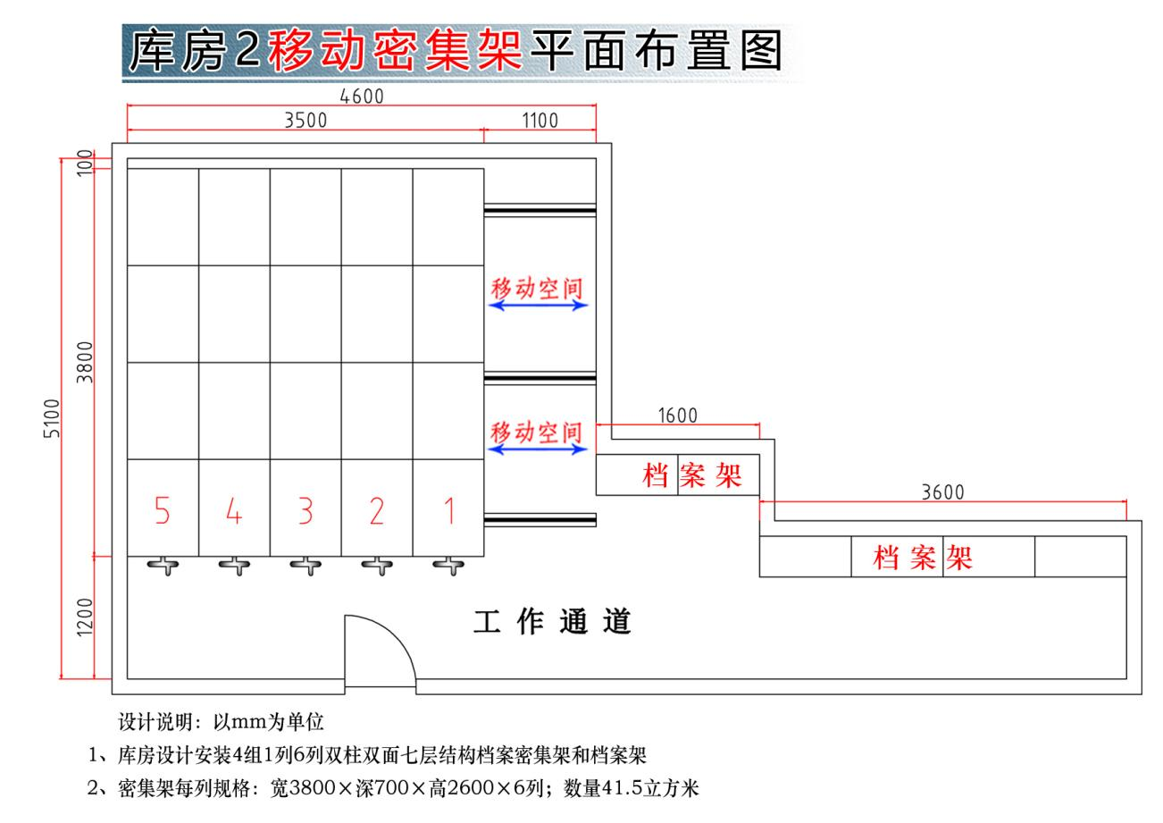

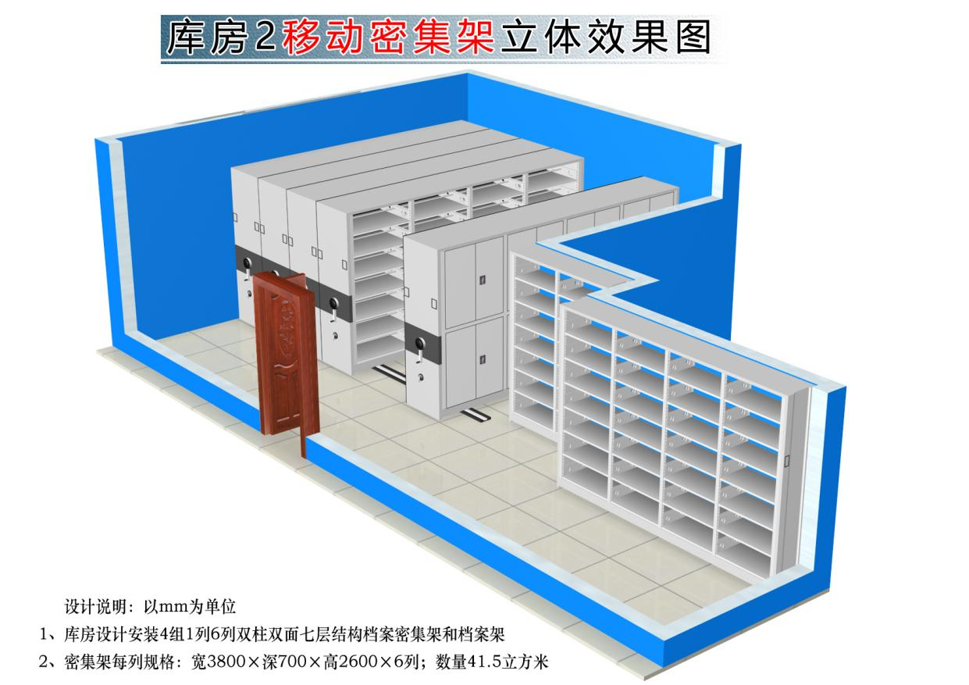

### 二、技术要求

**1.1双柱双面手动密集架技术要求**

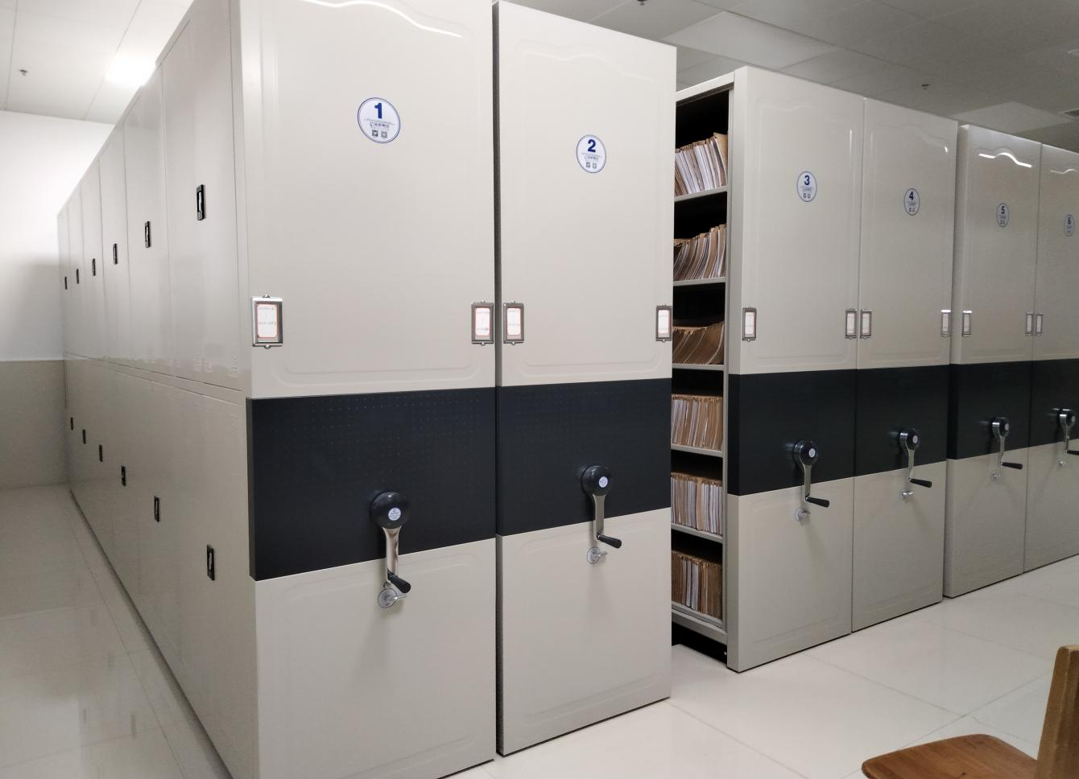

**1.1.1密集架相关标准**

1、DA/T 7-1992 《直列式档案密集架》

2、GB/T 13667.3-2013 《钢制书架》第3部分:手动密集书架

**1.1.2架体结构**

(1)档案密集架主要由导轨、底盘、传动机构和架体（包括立柱、挂板、搁板、顶板、门板及侧护板）等零（部）件组成。架顶设有防尘装置，列与列之间装有,磁性密封条，形成两列间的全封闭，门面列装有锁具和制动总锁装置，形成一个封闭的整体，各列移开后可单独制动，确保人员安全，底部设有防鼠、防倾倒装置，因而整个架体具有良好的防尘、防鼠、防潮、防火、防盗和保密功能。

(2)传动系统有底盘传动、总承传动和摇手机构。主要由精铸滚轮、传动轴、连接管、调心轴承、精密滚子摩托车链条，其机械式离合摇手柄、多级速比1：6精制链轮等零（部）件组成。为了驱动轻便、平稳，采用中轴带动两根边轴传动方式，手柄摇动轻便、灵活、耐用、美观、无噪声、手柄摇动时能自动挂挡，密集架处于从动或不动状态时，摇柄自行停于垂直位置，手柄可折叠，避免了通行障碍。

**1.1.3路轨**

由轨道垫板和导轨组成，轨道垫板采用3.0mm热轧钢板，轨道垫板采用数控折弯一体成型工艺，开放矩形结构，折边尺一致，表面光洁，成型标准化；导轨采用20x20实心方钢，方钢表面光滑，直线度高，路轨表面镀锌处理工艺。

**1.1.4底盘**

（1）底梁：采用3.0mm优质热轧钢板一体成型工艺，底梁由上段、中段和下段三个部分组成，中段向外凸出形成M型加强筋结构（M型加强筋：筋宽≥40mm，筋高≥21mm，M筋正面的内弧筋≥R10mm）。底盘采用M型加强底梁，具有防鼠功能，无需安装防鼠板，简化了底盘装配过程，并且提高了底盘的承载能力，刚性好，不易变形。底盘采用分段焊接后整体组装式，连接牢固、运输、安装方便，底梁下设有防倾倒装置，底盘两端封头横梁与纵梁牢固焊接，在直角处上、下两平面均焊上三角形加强板，有效保证底盘架体不扭曲、错位、变形，密集架在轨移动轻便、平滑、平整。

（2）底盘传动系统采用E级精密P204轴承、摩托车链条，链条采用摩托车链条，节距12.7，传动轴采用直径20mm的实心圆钢，中轴带动边轴，多级变速，传动、架体移动平稳、灵活、无阻滞、不打滑，手摇轻便。滚轮采用铸铁滚轮，刚性好，承载能力强。（详见附图）

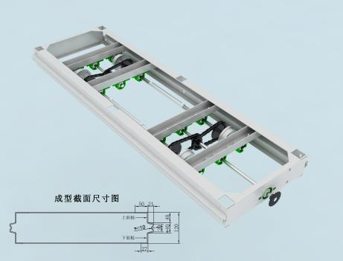

**1.1.5架体主要部件用材及其要求**

（1）立柱：采用1.5mm优质冷轧钢板,立柱正面作内陷压型，成型深规格5±1mm ×外口宽33±1mm×底宽23±1mm，承重能力强，钢性足。立柱均匀冲孔，层数和间距可按需要调整。需满足GB/T3325-2017 、GB/T35607-2017 标准要求：①附着力1 级；②硬度3H；③家具涂层可迁移元素铅≤1mg/kg、镉≤1mg/kg、汞≤1mg/kg、铬≤1mg/kg、锑≤1mg/kg、钡≤1mg/kg、砷≤1mg/kg、硒≤1mg/kg；④耐腐蚀：610 小时内，观察在溶液中样板上划道两侧3mm 以外，应无气泡产生；610 小时后，检查样板上划道两侧3mm 外，应无锈迹、剥落、起皱、变色和失光等现象。（投标人需提供省级及以上检测机构出具带“CMA”“CNAS”“CAL”标志的合格抽样检验报告原件彩色扫描件佐证并提供二维码查询和网站 真伪查询截图，（原件备查））。

（详见附图）

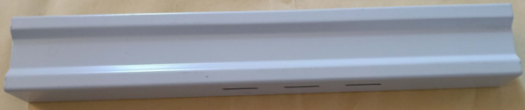

（2）搁板：采用1.1mm优质冷轧钢板,搁板防惯性滑落设计，九折弯一体成形工艺，两侧形成15mm宽内封闭式矩形口。搁板正面压制两组圆筋，每组压筋数3条，主筋尺寸5*2.5mm，辅筋尺寸3.6*1.8mm，两侧各压制两根加强筋，筋尺寸3*1.5mm。搁板内侧厚度23mm，外侧面厚度27mm。防惯性封口搁板外观新颖、刚性足，增加了搁板承重能力，可有效防止架体运行过程中由于惯性而导致档案外移而掉落，保护档案的安全。（详见附图）

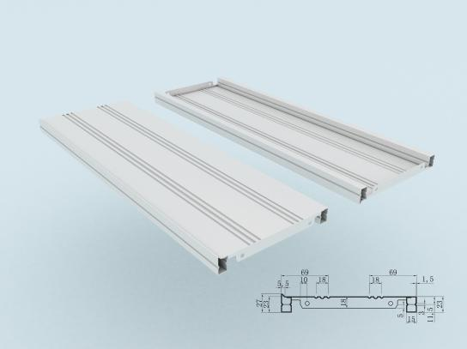

（3）挂板：采用1.0mm优质冷轧钢板，挂板采用模具一体冲压成型，压双筋，两端四挂钩结构设计，中间腰形拉伸翻边模成形两个台阶加强孔，孔上下位置各设有一根圆筋，挂板上下端直角折弯，两侧上方各有一个五角星标志，醒目突显突出，五星直径15mm，凸出厚度：1mm，五角均为5mm宽向角尖交聚，角条均为5mm，孔上下位置各设有一根圆筋，增加整体强度，组装后平整、牢固。可防止搁板前后窜动，通用性互换性好。四挂钩挂板相对于传统挂板，强度高，承重性能更优越，挂板与立柱对接处更牢固。

（详见附图）

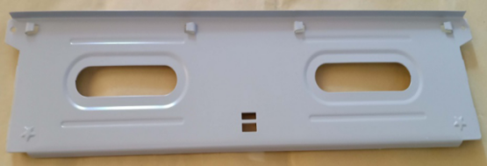

（4）门面: 门框δ=1.0mm, 门板δ=1.0mm，门栓φ=6.0mm；优质冷轧钢板；采用数控折弯一体成型工艺，四面翻边结构，折弯成型厚度23mm，背面两边带封边，可有效的将门轴和锁栓隐藏，锁孔用锁盖封住，门面平整，背面整体感强。门板正面四角数控压有仿古式花纹图形，款式新颖。（详见附图）

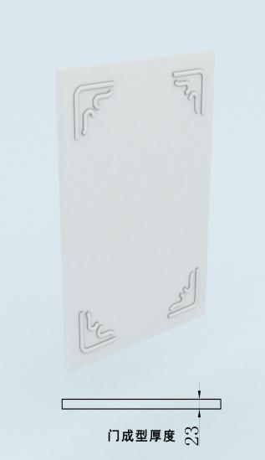

（5）门面锁具：此锁为菱形智能按压锁，绿色“MK”为二级管理钥匙(简称母钥匙)，红色“CK”为三级管理，锁体尺寸：80mm*80mm菱形，锁体材质：锌合金侧面板需满足HJ 2547-2016标准要求；内容至少包括：①可迁移元素的限量要求：铅＜1mg/kg、镉＜1mg/kg、汞＜1mg/kg、铬＜1mg/kg、锑＜1mg/kg、钡＜1mg/kg、砷＜1mg/kg、硒＜1mg/kg；

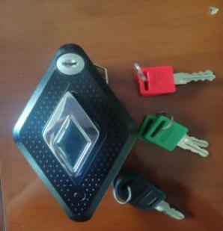

（6）侧面板：优质1.0mm优质冷轧钢板。侧面板上方正面原板冲制“密集架”凸出型字样，增大板面强度及抗冲击力，结构合理、设计新颖。（详见附图）

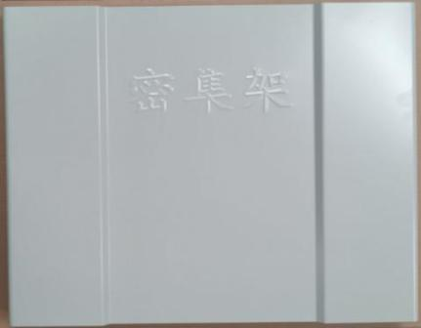

（7）挂钩挡棒：采用1.0mm优质优质冷轧钢板一体成型而成，四折弯，挂钩挡棒成型14x14mm，挡棒三面各压一条筋，允许尺寸公差±1mm，圆筋直径2mm，挂钩挡棒采用凹槽式挂钩与挂板上孔位机械配合，紧密相连不易松动脱落，也不易导致挂板产生不可逆转的变形，安装便捷，挂钩挡棒外形美观，强度高。（详见附图）

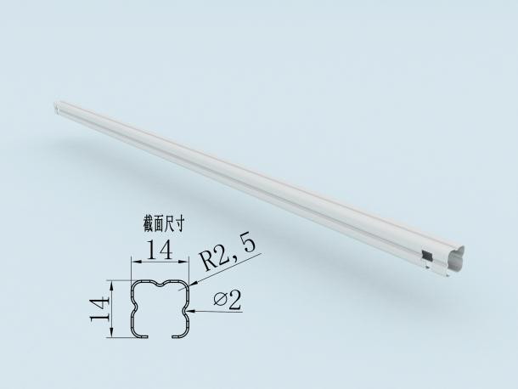

**1.1.6总承传动系统和摇手机构**

总承传动系统：双向超越离合器结构原理，手柄自由挂档脱落装置，采用多次变速设计。链轮为机械精加工而成，经锻压加工成型，回火除应力，链条采用摩托车链条，节距12.7，滚珠轴承采用省力型。每列带有制动装置，边列带有总锁结构。

摇手机构：采用六瓣梅花型圆盘，高强度塑胶材料注塑而成，外形呈梅花状，共六个弧角，弧角间最大直径380mm，圆盘盘体尺寸28x22mm，圆盘中心设有六道Z字型加强弧筋，每道由2根单弧筋组成，与盘体弧角对应并均匀布局。手柄设置在盘体上，可折叠并隐藏在加强弧筋内，有效增加通道空间利用率。六瓣梅花型圆盘设计新颖，牢固耐用，外形精致且美观。（详见附图）

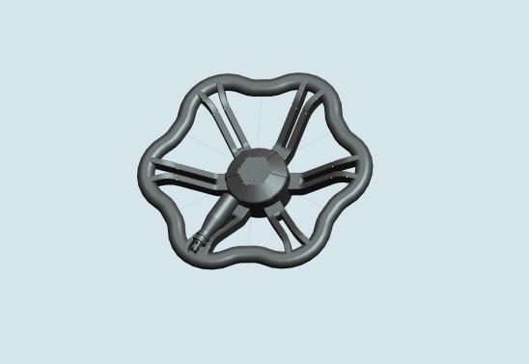

**1.1.7复合型磁性密封条**

双磁性双边型固定一体式高强度橡胶密封条，外形尺寸宽40mm，厚度≥23mm，双磁性密封条中段采用四连体减震蜂窝结构，提升了密封条减震性能，前段自带双磁性矩形条，吸附能力更强，密集架合拢后，封闭性好。每列接触面均有缓冲及密封条，使架体具有良好的防震、防尘、防鼠、防光、防潮、防火功能。（详见附图）

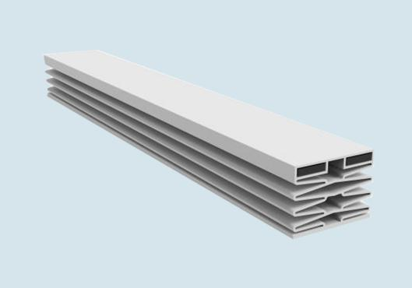

**1.1.8防倾倒装置**

防倾倒装置δ=4.0mm，优质钢板；**提供防倾倒检验报告及防倒类发明专利证书。**

**1.1.9密集架加工制造要求**

（1）密集架架体外观设计美观大方，部件结构平整流畅，操作轻便，运行平稳。

（2）密集架整体采用八防设计要求：防火、防潮、防鼠、防光、防尘、防盗、防倒、防高温。

（3）密集架各零件、组合件表面处理光滑平整，不得有尖角、凸起，不得有影响外观和使用性能，组合件安装应牢固，整个架体不晃动。

（4）冲压、折弯表面不允许有裂痕，确保各零部件为良品。

（5）密集架零部件焊接部件要无虚焊，因焊接产生的变形必须矫正，焊痕需打磨处理，焊痕表面均匀、平整。

（6）密集架颜色按用户要求，表面涂层应平整光滑，色泽均匀一致，喷涂无死角；漆面应均匀光滑、无划痕，外观不允许有流挂、渍痕、起粒、气泡、露底、剥落、伤痕等缺陷。

（7）密集架所有列闭合后，列与列应整齐划一，平面度允许偏差正负3mm。

（8）密集架列与列之间缝隙应均匀，安装密封条后不应有空隙。

**1.1.10表面处理**

（1）密集架采用优质冷轧钢板精工制造，工件经除油、去锈、脱脂、表调、磷化、水洗等十三道工序前处理，采用国际最新流行色优质环保型高附着力的金属表面纳米抗菌塑粉静电自动喷粉，表面涂层高温固化而成，提高其防锈蚀和抗菌性能（大肠杆菌抗菌率≥99%，金黄色葡萄球菌抗菌率≥94%）。架体外观设计要求精美，线条流畅，与馆库装修风格协调一致；库房设备布置整洁美观；架体操作轻便灵活，运行平稳，具有良好的防盗、防光、防高温、防火、防潮、防尘、防鼠、防虫功能。

（2）表面处理达到如下标准：光泽度为45-60%，冲击强度>60kg/cm2，涂膜厚度为60-70um，附着力达到Ⅱ级标准。各标准件、紧固件均进行防锈(镀锌)处理，表面光滑、平整，无尖角。

**1.1.11安装及要求**

（1）路轨：单条路轨直线度≤1.0mm/m，全长≤2 mm。对接处高低≤0.3 mm。

路轨安装要求：1, 将预留的路轨槽清理干净;2、用红外线水平仪打水平;3、以第一根为基准成水平，按照图纸的尺寸定第二根尺寸，调试好水平，使两根轨道同在一水平线上，再次测量两轨道的对角线（后续轨道尺寸按图纸依次定好）;4、每根轨道任意1000mm间，纵向水平误差在±0.5mm,全长误差在±2.5mm,横向轨道之间水平误差在±0.5mm;5、每水平间需垫铁片的距离在150-250mm范围内，若地面原水平误差大20-30mm，需要用混凝土打底抽筋为水平;6、膨胀螺丝采用的型号是M8x80mm，路轨膨胀螺丝间距为500mm，采用外膨胀形式固定。

（2）在全负载的情况下，各列密集架运行自如，无阻滞现象，各构件和架体不会产生明显变形，架体不会产生倾斜现象。

**1.1.12载重性能要求**

（1）单面搁板上均布载重40Kg，双面均布负载80Kg，最大挠度为3mm，24h卸载后，不得有裂纹及永久变形。

（2）标准节（搁板）在全负载（每块单面搁板均布载重40Kg）的情况下，架体、立柱不应有明显变形，架体不应产生倾倒现象。

（3）在全负载的情况下（每块单面搁板上均布载重40kg），各列密集架在手动或电动操作下，都应运行自如，不得有阻滞现象。

（4）每标准节在全负载的情况下，承受沿X、Y轴两个方向额定载荷1/15的水平拉力作用，标准节不得翻倒。

（5）在最高搁板中心离外沿5mm处，同时施加垂直力50kg和标准节额定载荷1/15的垂直力，架体不得倾倒。

**1.1.13其他性能要求**

(1)密集架可沿导轨自如移动开合，便于查询、管理。

(2)产品结构合理，多跨距多层距，且跨距、层距任意调整、任意组合、强度、牢固度稳定可靠；具有限位装置、防倾倒装置、防鼠装置、防尘装置等。

(3)密集架采用优质冷轧钢板精工制造，工件经除油、去锈、脱脂、表调、磷化、水洗等十三道工序前处理，采用国际最新流行色优质环保型高附着力的金属表面纳米抗菌塑粉静电自动喷粉，表面涂层高温固化而成，提高其防锈蚀和抗菌性能。架体外观设计要求精美，线条流畅，与图书馆装修风格协调一致；库房设备布置整洁美观；架体操作轻便灵活，运行平稳，具有良好的防盗、防光、防高温、防火、防潮、防尘、防鼠、防虫功能。

**1.1.14主要材质要求**

密集架架体基本配置、材料规格及技术参数一览表

| 设备名称 | | 技术参数 | |
| --- | --- | --- | --- |
| 材料规格 | 性能 |
| 轨道 | 轨道垫板 | 3.0mm热轧钢板 | 轨道垫板采用数控折弯一体成型工艺，开放矩形结构，折边尺一致 |
| 导轨 | 20×20mm实心方钢 |
| 底盘 | 底梁 | 3.0mm热轧钢板 | 底梁由上段、中段和下段三个部分组成，中段向外凸出形成M型加强筋结构 |
| 架体 | 立柱 | 1.5mm冷轧钢板 | 四面封闭式结构，立柱正面、两侧面排孔位置各压一根筋 |
| 搁板 | 1.0mm冷轧钢板 | 搁板防惯性滑落设计，九折弯一体成形工艺，两侧形成15mm宽内封闭式矩形口 |
| 挂板 | 1.0mm冷轧钢板 | 数控一体冲压成型，中间有两个台阶加强孔，孔上下位置共设四根圆筋 |
| 搁棒 | 1.0mm冷轧钢板 | 四折弯，挂钩挡棒成型14x14mm，挡棒三面各压一条筋 |
| 面板 | 门框 | 0.9mm冷轧钢板 | 门板正面压制一体式矩形阶梯筋，阶梯筋不能拼接或者焊接。 |
| 欧式豪华门板 | 0.8mm冷轧钢板 |
| 侧面板 | 欧式豪华侧面板 | 0.9mm冷轧钢板 | 侧面板采用五面四翻边三段式结构，中段(部)金字塔包。上下节侧面板正面压制一体式矩形阶梯筋。 |
| 传动  机构 | 轴承 | P204，滚珠调心轴承E级 | 中轴带动边轴，多级变速，传动、架体移动平稳、灵活、无阻滞、不打滑，手摇轻便。 |
| 传动轴 | ф20实心45#圆钢 |
| 连接钢管 | ф25无缝钢管 |
| 铁滚轮 | 灰口铸铁 HT200-400 |
| 传动机构 | 链条传动 |
| 摇手柄 | 7字型摇手 | 采用自脱挂式摇手，摇动轻便、手柄摇力不大于12N/标准节。 |
| 摇手体总承 | 滚珠轴承 |  |
| 制动装置 | 边列锁  定装具 | 水滴型三级管理豪华锁 | 具有三级管理功能 |
| 中间列  制动装置 | 制动开关 |
| 防护  装置 | 复合型磁性密封条 | 40mm | 密封条：提升了密封条减震性能，密集架合拢后，封闭性好。 |
| 顶板 | 0.9mm冷轧钢板 |
| 防尘板 | 0.9mm冷轧钢板 |
| 防倾倒装置 | 4.0mm优质钢板 |
| 表面处理 | 前处理药剂 | 脱脂剂、磷化液、Zn系磷化 | 提供无磷脱脂剂检验报告符合GB 24408-2009要求，报告项目至少包含铅Pb≤2mg/kg,镉Cd≤2mg/kg,六价铬Cr≤2mg/kg,汞Hg≤2mg/kg  提供脱脂助剂检验报告符合GB 24408-2009要求，报告项目至少包含铅Pb≤2mg/kg,镉Cd≤2mg/kg,六价铬Cr≤2mg/kg,汞Hg≤2mg/kg |
| 高压静电喷塑 | 环氧型聚脂混合粉 | **提供**热固性高性能环保粉末涂料（塑粉）检验报告符合HG/T2006-2006、GB6675.4-2014要求，附着力达到1级；耐湿热性、耐盐雾：500无异常； 可迁移元素铅Pb≤6mg/kg,镉Cd≤6mg/kg,铬Cr≤6mg/kg,汞Hg≤6mg/kg,锑Sb≤6mg/kg,硒Se≤6mg/kg,砷As≤6mg/kg |
| 纯水洗 | ≤10US电导率 |  |
| 紧固件 | 标准件 | M6、M8、M10 |  |

### 三、样品清单

|  |  |  |  |  |
| --- | --- | --- | --- | --- |
| **序号** | **样品名称** | **尺寸要求** | **单位** | **数量** |
| 1 | 立柱 | ≥300mm | 件 | 1 |
| 2 | 搁板 | ≥200*210mm | 件 | 1 |
| 3 | 侧面板 | ≥H400*D500mm | 件 | 1 |
| 4 | 门面锁 | 常规 | 把 | 1 |
| 5 | 复合型磁性密封条 | ≥300mm | 件 | 1 |

## 第四篇 询价项目商务需求

### 一、交货期、交货地点及验收方式

（一）交货期（或为：实施时间）

成交供应商应在中标结果发出后 **20 日**内交货并完成安装调试。

（二）交货地点

交货地点：重庆市渝北区中医院新院区 采购人指定地点（具体地址：渝北区双凤桥街道康荣路6号）。

（三）验收方式

1.货物到达现场后，成交供应商应在使用单位人员在场情况下当面开箱，共同清点、检查外观，作出开箱记录，双方签字确认。

2.成交供应商应保证货物到达采购人所在地完好无损，如有缺漏、损坏，由投标人负责调换、补齐或赔偿。

3.成交供应商应提供完备的技术资料、装箱单和合格证等，并派遣专业技术人员进行现场安装调试。验收合格条件如下：

3.1设备技术参数与采购合同一致，性能指标达到规定的标准。

3.2货物技术资料、装箱单、合格证等资料齐全。

3.3在系统试运行期间所出现的问题得到解决，并运行正常。

3.4在规定时间内完成交货并验收，并经采购人确认。

4.产品在安装调试并试运行符合要求后，才作为最终验收。

5.成交供应商提供的货物未达到招标文件规定要求，且对采购人造成损失的，由成交供应商承担一切责任，并赔偿所造成的损失。

6.大型或者复杂的采购项目，采购人应当邀请国家认可的质量检测机构参加验收工作。

7.采购人需要制造商对成交供应商交付的产品（包括质量、技术参数等）进行确认的，制造商应予以配合，并出具书面意见。

8.产品包装材料归采购人所有。

### 二、报价要求

本次报价须为人民币报价，包含：货物、货物的税费、运输费、安装费、包装费、装卸费、培训费与货物有关的供方应纳的税费、售后服务费等货到采购人指定地点的所有费用。**中标后，若因使用需求作出调整，产品单价不变，以实际需求数量结算最终价格，但结算金额不得超过响应文件的报价总价。**

### 三、质量保证及售后服务

（一）产品质量保证期：自验收合格之日起，**其投标产品质量保证期达到 10 年**。

（二）售后服务内容

1、成交供应商和制造商在质量保证期内应当为采购人提供以下技术支持和服务：

（1）电话咨询

成交供应商和制造商应当为采购人提供技术援助电话，解答采购人在使用中遇到的问题，及时为采购人提出解决问题的建议。

（2）现场响应

采购人遇到使用及技术问题，电话咨询不能解决的，成交供应商和制造商应在2小内到达现场（远郊区4小时内到达现场）进行处理，确保产品正常工作；无法在8小时内解决的，应在24小时内提供备用产品，使采购人能够正常使用。

2、质保期外服务要求

（1）质量保证期过后，成交供应商和制造商应同样提供免费电话咨询服务，并应承诺提供产品上门维护服务。

（2）质量保证期过后，采购人需要继续由原供应商和制造商提供售后服务的，该供应商和制造商应以优惠价格提供售后服务。

### 四、付款方式

（一）履约保证金

合同签订时成交供应商向采购人交纳合同金额10%的履约保证金（以支票、汇票、本票或者金融机构、担保机构出具的保函等非现金形式提交），履约保证金质保期满后退还。

注：采用保函形式的，必须为且应为无条件、不可撤销、见索即付。

履约保证金汇入户名：重庆市渝北区中医院

账号:1301020120010004185

开户银行:重庆农村商业银行渝北支行

备注里面务必备注（重庆市渝北区中医院病案室密集架采购）履约保证金

（二）付款时间

经采购人验收合格后，采购人应在收到发票后5个工作日内按程序办理支付手续。

（三）付款方式

以银行转账方式付款，成交供应商须提供增值税普通发票。

### 五、成交供应商责任

因成交供应商运输、安装本项目产品发生的安全责任事故事件、人身伤亡、财产损失、行政处罚等均由成交供应商承担一切法律和经济责任。

### 六、违约责任

（一）如成交供应商未在约定时间内完成安装调试并验收合格，则从逾期之日起成交供应商每日向采购人支付违约金2000元，逾期超过15日的，则采购人有权解除合同，如采购人解除合同，则成交供应商无权请求采购人支付任何费用，并且按合同总金额的30%向采购人支付违约金；

（二）如成交供应商违反本合同关于售后服务的约定，则成交供应商每次向采购人支付违约金5000元，如一年内累计3次以上，则采购人有权解除合同，并且成交供应商按合同总金额的30%向采购人支付违约金。

### 七、知识产权

采购人在中华人民共和国境内使用竞标人提供的货物及服务时免受第三方提出的侵犯其专利权或其它知识产权的起诉。如果第三方提出侵权指控，成交供应商应承担由此而引起的一切法律责任和费用。

### 八、培训

供应商对其提供产品的使用和操作应尽培训义务。供应商应提供对采购人的免费培训，使采购人使用人员能够正常操作。

### 九、其他

（一）投标人必须在投标文件中对以上条款和服务承诺明确列出，承诺内容必须达到本篇及招标文件其他条款的要求。

（二）其他未尽事宜由供需双方在采购合同中详细约定。

1.若为下列情况之一的，成交供应商因不可抗力或者自身原因不能履行合同的，采购人可以确定排名其后一位的成交候选人为成交供应商：

2.采购人须按以上程序确认成交供应商，否则应重新组织采购；

3.成交供应商无充分理由放弃成交的；。

4.出现下列情形之一的，采购人应当终止竞争性磋商采购活动，发布项目终止公告并说明原因，重新开展采购活动；

5.因情况变化，不再符合规定的竞争性磋商采购人式适用情形的；

6.出现影响采购公正的违法、违规行为的；

7.在采购过程中符合询价要求的供应商或者报价未超过采购预算的供应商不足3家的，但《政府采购非招标采购人式管理办法》第二十七条第二款规定的情形除外。

## 第五篇 合同草案条款

一、定义

（一）甲方（需方）即采购人，是指通过询价采购，接受合同货物及服务的各级国家机关、事业单位和团体组织。

（二）乙方（供方）即成交供应商，是指成交后提供合同货物和服务的自然人、法人及其他组织。

（三）合同是指由甲乙双方按照询价文件和响应文件的实质性内容，通过协商一致达成的书面协议。

（四）合同价格指以成交价格为依据，在供方全面履行合同义务后，需方（或财政部门）应支付给供方的金额。

（五）技术资料是指合同货物及其相关的设计、制造、监造、检验、验收等文件（包括图纸、各种文字说明、标准）。

二、货物内容

合同包括以下内容：货物名称、型号规格、技术参数、数量（单位）等内容。

三、合同价格

（一）合同价格即合同总价。

（二）合同价格包括合同货物、技术资料、合同货物的税费、运杂费、保险费、包装费、装卸费及与货物有关的供方应纳的税费，所有税费由乙方负担。

（三）合同货物单价为不变价。

四、转包或分包

（一）本合同范围的货物，应由乙方直接供应，不得转让他人供应；

（二）非经甲方书面同意，乙方不得将本合同范围的货物全部或部分分包给他人供应；

（三）如有转让和未经甲方同意的分包行为，甲方有权解除合同，没收履约保证金并追究乙方的违约责任。

五、质量保证及售后服务

（一）乙方应按询价文件规定的货物性能、技术要求、质量标准向甲方提供未经使用的全新产品。

（二）乙方提供的货物在质保期内因货物本身的质量问题发生故障，乙方应负责免费更换。对达不到技术要求者，根据实际情况，经双方协商，可按以下办法处理：

1.更换：由乙方承担所发生的全部费用。

2.贬值处理：由甲乙双方合议定价。

3.退货处理：乙方应退还甲方支付的合同款，同时应承担该货物的直接费用（运输、保险、检验、货款利息及银行手续费等）。

（三）如在使用过程中发生质量问题，乙方应同本项目“第四篇 询价项目服务需求”对质量保证及售后服务内容的约定。

（四）在质保期内，乙方应对货物出现的质量及安全问题负责处理解决并承担一切费用。

六、付款

（一）本合同使用货币币制如未作特别说明均为人民币。

（二）付款方式：银行转账、现金支票。

（三）付款方法：同本项目“第四篇 询价项目商务需求”中关于付款方式的约定。

七、检查验收

（一）供方应随货物提供合格证和质量证明文件，如是国外进口的货物还须提供入关证明。

（二）货物验收

供方所交货物的各种质量指标不得低于供方提供样品的质量指标（无样品时按供方响应文件中所提供的“技术文件”执行），售后服务质量要求按照询价文件和响应文件的内容执行。供方交货时，需方可根据需要随机抽取一部分货物送有关权威检测部门检测，如检测不合格，供方负责赔偿需方一切损失。

（三）货物验收报告应由需方、供方经办人签字，并加盖双方公章，以此作为支付凭据。

八、索赔

供方对货物与合同要求不符负有责任，并且需方已于规定交货内和质量保证期内提出索赔，供方应按需方同意的下述一种或多种方法解决索赔事宜。

（一）供方同意需方拒收货物并把拒收货物的金额以合同规定的同类货币付给需方，供方负担发生的一切损失和费用，包括利息、运输和保险费、检验费、仓储和装卸费以及为保管和保护被拒绝货物所需要的其它必要费用。

（二）根据货物的疵劣和受损程度以及需方遭受损失的金额，经双方同意降低货物价格。

九、知识产权

（一）甲方在中华人民共和国境内使用乙方提供的货物及服务时免受第三方提出的侵犯其专利权或其它知识产权的起诉。如果第三方提出侵权指控，乙方承担由此而引起的一切法律责任和费用。

（二）若涉及软件开发等服务类项目知识产权的，知识产权归采购人所有。

十、合同争议的解决

（一）当事人友好协商达成一致

（二）在60天内当事人协商不能达成协议的，可提请采购人当地仲裁机构仲裁。

十一、违约责任

按《中华人民共和国合同法》、《中华人民共和国政府采购法》有关条款，或由供需双方约定。

十二、合同生效及其它

（一）合同生效及其效力应符合《中华人民共和国合同法》有关规定。

（二）合同应经当事人法定代表人或委托代理人签字，加盖双方合同专用章或公章。

（三）合同所包括附件，是合同不可分割的一部分，具有同等法法律效力。

（四）合同需提供担保的，按《中华人民共和国担保法》规定执行。

（五）本合同条件未尽事宜依照《中华人民共和国合同法》，由供需双方共同协商确定。

附页：合同格式（暂定）

**合同**

（采购项目编号： ）

甲方（需方）：___________________________ 计价单位：____________

乙方（供方）：___________________________ 计量单位：_____________

经双方协商一致，达成以下购销合同：

|  |  |  |  |  |  |  |
| --- | --- | --- | --- | --- | --- | --- |
| 商品名称 | 规格型号 | 数量 | 单价 | 总价 | 交货时间 | 交货地点 |
|  |  |  |  |  |  |  |
|  |  |  |  |  |  |  |
|  |  |  |  |  |  |  |
|  |  |  |  |  |  |  |
|  |  |  |  |  |  |  |
|  |  |  |  |  |  |  |
|  |  |  |  |  |  |  |
|  |  |  |  |  |  |  |
|  |  |  |  |  |  |  |
| 合计人民币（小写）： | | | | | | |
| 合计人民币（大写）： | | | | | | |
| 一、质量要求和技术标准。供方提供的商品必须是全新的，完全符合国家有关技术标准，供方的质量保证及售后服务承诺如下：  1.质保期限：  2.保修范围：  3.服务措施：  4.质保期后服务： | | | | | | |
| 二、随机备品、附件、工具数量及供应方法： | | | | | | |
| 三、交提货方式： | | | | | | |
| 四、验收标准、方法：  如有异议，请于 日内提出。 | | | | | | | |
| 五、付款方式： | | | | | | | |
| 六、违约责任：  若供应方未按约定提供保质保量的货物或服务，则采购人有权单方面中止合同并对超过履约保证金额度的损失向供应方索赔。 | | | | | | | |
| 七、其他约定事项：  1.询价文件及其补遗文件、响应文件和承诺是本合同不可分割的部分。  2.本合同如发生争议由双方协商解决，协商不成向需方所在人民法院提请诉讼。  3.本合同一式__份， 需方__份，供方__份，具同等法律效力。  4.其他： | | | | | | | |
| 需方：  地址：  联系电话：  法定代表人：  授权代表：  经办人： | | | | 供方：  地址：  电话：  传真：  开户银行：  账号：  法定代表人：  授权代表：  经办人：  （本栏请用计算机打印以便于准确付款） | | | |
| 备注： | | | | | | | |

签约时间： 年 月 日 签约地点：

## 第六篇 响应文件格式要求

**一、经济部分**

（一）竞争性报价函

（二）明细报价表

**二、技术（质量）部分**

（一）技术响应偏离表

（二）其他资料（格式自定）

**三、商务部分**

（一）商务响应偏离表

（二）其它优惠服务承诺（格式自定）

**四、资格条件及其他**

（一）法人营业执照（副本）或事业单位法人证书（副本）或个体工商户营业执照或有效的自然人身份证明或社会团体法人登记证书

（二）法定代表人身份证明书（格式）

（三）法定代表人授权委托书（格式）

（四）基本资格条件承诺函（格式）

（五）特定资格条件证书或证明文件

**五、其他资料**

其他与项目有关的资料（自附）

### 一、经济部分

（一）竞争性报价函

**竞争性报价函**

（采购机构名称）：

我方收到____________________________（询价项目名称）的询价文件，经详细研究，决定参加该询价项目的竞争询价。

1.愿意按照询价文件中的一切要求，提供本项目的交货及技术服务，初始报价为人民币大写： 元整；人民币小写： 元。以我公司响应文件报价为准。

2.我方现提交的响应文件为：响应文件正本 份，副本 份。

3.我方承诺：本次询价的有效期为90天。

4.我方完全理解和接受贵方询价文件的一切规定和要求及询价评审办法。

5.在整个询价过程中，我方若有违规行为，接受按照《中华人民共和国政府采购法》和《询价文件》之规定给予惩罚。

6.我方若成为成交供应商，将按照最终询价结果签订合同，并且严格履行合同义务。本承诺函将成为合同不可分割的一部分，与合同具有同等的法律效力。

7.我方同意询价文件规定。如果我方成为成交供应商，保证在接到成交通知书后，向采购代理机构交纳询价文件规定的采购代理服务费。

8.我方未为采购项目提供整体设计、规范编制或者项目管理、监理、检测等服务。

供应商（公章）：

地址：

电话： 传真：

网址： 邮编：

联系人：

年 月 日

（二）明细报价表

**明细报价表**

项目名称：

供应商名称：

|  |  |  |  |  |  |  |  |
| --- | --- | --- | --- | --- | --- | --- | --- |
| 序号 | 货物名称 | 规格 | 单位 | 数量 | 单价（元） | 合计  （元） | 备注 |
| 1 | 库房1手动7层密集架 | (W2700*D700*H2600)mm*8列 | 立方米 | 39.312 |  |  | 手动、普通型 |
| 2 | 库房2手动7层密集架 | (W3800*D700*H2600)mm*6列 | 立方米 | 41.496 |  |  | 手动、普通型 |
| 3 | 书梯 | 常规 | 辆 | 1 |  |  | 库房用 |
| 4 | 书车 | 常规 | 辆 | 1 |  |  | 库房用 |
| 总计 | | | | | |  |  |

1.该表必须按照询价要求逐条如实填写，若未作实质性参数描述，该供应商将失去成为成交供应商的资格，仅保留其合格供应商的身份。

2.该表可扩展，并逐页签字或盖章；

供应商法定代表人授权代表：

（供应商公章）（签字或盖章）

年 月 日

### 二、技术部分

（一）技术响应偏离表

询价项目名称：

|  |  |  |  |
| --- | --- | --- | --- |
| **序号** | **采购需求** | **响应情况** | **差异说明** |
|  |  |  |  |
|  |  |  |  |
|  |  |  |  |
|  |  |  |  |
|  |  |  |  |
|  |  |  |  |
|  |  |  |  |
|  |  |  |  |
|  |  |  |  |
|  |  |  |  |

供应商： 法定代表人（或其授权代表）或自然人：

（供应商公章） （签署或盖章）

年 月 日

注：

1.本表即为对本项目“第三篇 询价项目技术需求”中所列条款进行比较和响应；

2.该表必须按照询价要求逐条如实填写，若未作实质性参数描述，该供应商将失去成为成交供应商的资格，仅保留其合格供应商的身份。

3.该表可扩展，并逐页签字或盖章；

4.根据响应情况在“差异说明”项填写正偏离或负偏离及原因，完全符合的填写“无差异”。（二）其他资料（格式自定）

### 三、询价项目商务需求

（一）商务响应偏离表

询价项目名称：

|  |  |  |  |
| --- | --- | --- | --- |
| **序号** | **采购需求** | **响应情况** | **差异说明** |
|  |  |  |  |
|  |  |  |  |
|  |  |  |  |
|  |  |  |  |
|  |  |  |  |
|  |  |  |  |

供应商： 法定代表人（或其授权代表）或自然人：

（供应商公章） （签署或盖章）

年 月 日

注：

1.本表即为对本项目“第四篇 询价项目商务需求”中所列条款进行比较和响应；

2.该表必须按照询价要求逐条如实填写，若未作实质性参数描述，该供应商将失去成为成交供应商的资格，仅保留其合格供应商的身份。

3.该表可扩展，并逐页签字或盖章；

4.根据响应情况在“差异说明”项填写正偏离或负偏离及原因，完全符合的填写“无差异”。

（二）其它优惠服务承诺（格式自定）

### 四、资格条件及其他

（一）法人营业执照（副本）或事业单位法人证书（副本）或个体工商户营业执照或有效的自然人身份证明或社会团体法人登记证书复印件

（二）法定代表人身份证明书（格式）

询价项目名称：

致： （采购机构名称）：

（法定代表人姓名）在 （供应商名称）任 （职务名称）职务，是（供应商名称） 的法定代表人。

特此证明。

（供应商公章）

年 月 日

法定代表人电话：XXXXXXX 电子邮箱：XXXXXX@XXXXX（若授权他人办理并签署响应文件的可不填写）

（附：法定代表人身份证正反面复印件）

（三）法定代表人授权委托书（格式）

询价项目名称：

致： （采购机构名称）：

（供应商法定代表人名称）是 （供应商名称）的法定代表人，特授权 （被授权人姓名及身份证代码）代表我单位全权办理上述项目的询价、签约等具体工作，并签署全部有关文件、协议及合同。

我单位对被授权人的签署负全部责任。

在撤销授权的书面通知以前，本授权书一直有效。被授权人在授权书有效期内签署的所有文件不因授权的撤销而失效。

被授权人： 供应商法定代表人：

（签署或盖章） （签署或盖章）

（附：被授权人身份证正反面复印件）

（供应商公章）

年 月 日

被授权人电话：XXXXXXX 电子邮箱：XXXXXX@XXXXX（若法定代表人办理并签署响应文件的可不填写）

注：

1.若为法定代表人办理并签署响应文件的，不提供此文件。

（四）基本资格条件承诺函（格式）

**基本资格条件承诺函**

致 （采购代理机构名称）：

（供应商名称）郑重承诺：

1.我方具有良好的商业信誉和健全的财务会计制度，具有履行合同所必需的设备和专业技术能力，具有依法缴纳税收和社会保障金的良好记录，参加本项目采购活动前三年内无重大违法活动记录。

2.我方未列入在信用中国网站（www.creditchina.gov.cn）“失信被执行人”、“重大税收违法案件当事人名单”中，也未列入中国政府采购网（www.ccgp.gov.cn）“政府采购严重违法失信行为记录名单”中。

3.我方在采购项目评审（评标）环节结束后，随时接受采购人、采购代理机构的检查验证，配合提供相关证明材料，证明符合《中华人民共和国政府采购法》规定的供应商基本资格条件。

我方对以上承诺负全部法律责任。

特此承诺。

（供应商公章）

年 月 日

（五）特定资格条件证书或证明文件

### 五、其他应提供的资料（自附）

（结束）